2020 Spring 微處理機 LAB 2

Due : 2020/04/07 中午12:00

PART 1. (22%)

1. 如果使得GPIOB PIN8符合以下所有條件
2. Enable 2) 設定為輸出3) Pulldown 4) Open-drain 5) Medium speed

請列出位址及數值的參數為何?

*//Enable AHB2 clock*

Movs r0, #0x02 //值

ldr r1, =RCC_AHB2ENR //address: 0x4002104C

str r0,[r1]

*//set PB8 as output mode*

movs r0,#0x10000 //value

ldr r1,=GPIOB_MODER //address: 0x48000400

ldr r2,[r1]

and r2.#0XFFFCFFFF //將指定的地方歸零

orrs r2,r2,r0 //將值寫入r2

str r2,[r1] //r2的值存入r1 地址中的值

*//Pulldown*

movs r0,#0x20000 //value

ldr r1,= GPIOB_PUPDR //address: 0x4800040C

ldr r2,[r1]

and r2.#0XFFFCFFFF //將指定的地方歸零

orrs r2,r2,r0 //將值寫入r2

str r2,[r1] //r2的值存入r1 地址中的值

*//Open-drain*

movs r0,#0x10000 //value

ldr r1,= GPIOB_OTYPER ,//address: 0x48000404

ldr r2,[r1]

and r2.#0XFFFCFFFF //將指定的地方歸零

orrs r2,r2,r0 //將值寫入r2

str r2,[r1] //r2的值存入r1 地址中的值

*//Medium Speed*

movs r0,#0x10000 //value

ldr r1,= GPIOB_OSPEEDR, //address: 0x48000408

ldr r2,[r1]

and r2.#0XFFFCFFFF //將指定的地方歸零

orrs r2,r2,r0 //將值寫入r2

str r2,[r1] //r2的值存入r1 地址中的值

1. 請將學號最後一碼轉換為2進制 (2%)

學號：0511108的 8的二進制：1000

PART 2. (50%) 實作題

請完成實驗 拍照記錄實驗結果 截圖紀錄實驗結果並附上程式碼(main.s及include之pin.s檔案)

1. 參照課堂練習，將四顆LED分別接於PB3-PB6四個腳位，控制使四個LED亮起(Active Low)，燈號為學號最後一碼之2進制結果 (38%)

學號：8 (1000) PB3 output low voltage while PB4-6 high voltages.

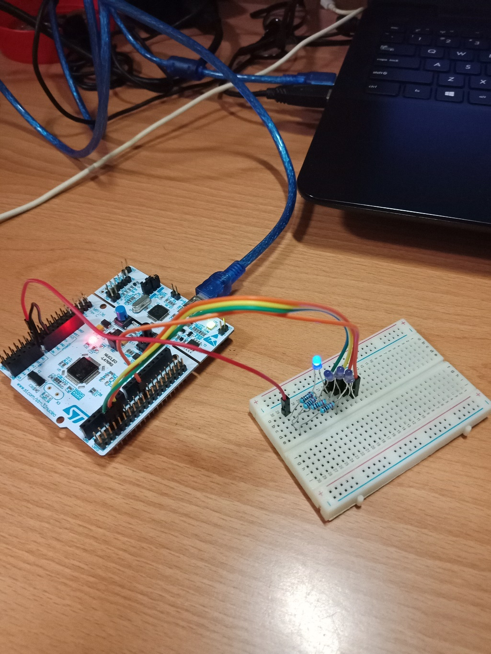

程式嗎截圖：

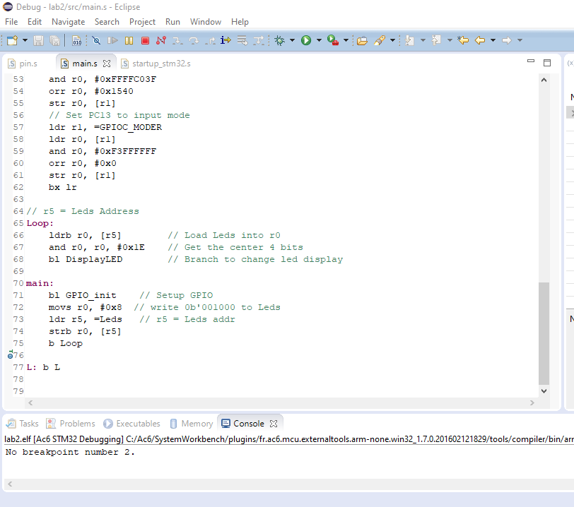

1. 將PIN腳轉換為PC2-PC5 重複PART2-1實驗(40%)

學號：8 (1000) PC2 output low voltage while PC3-5 high voltages。

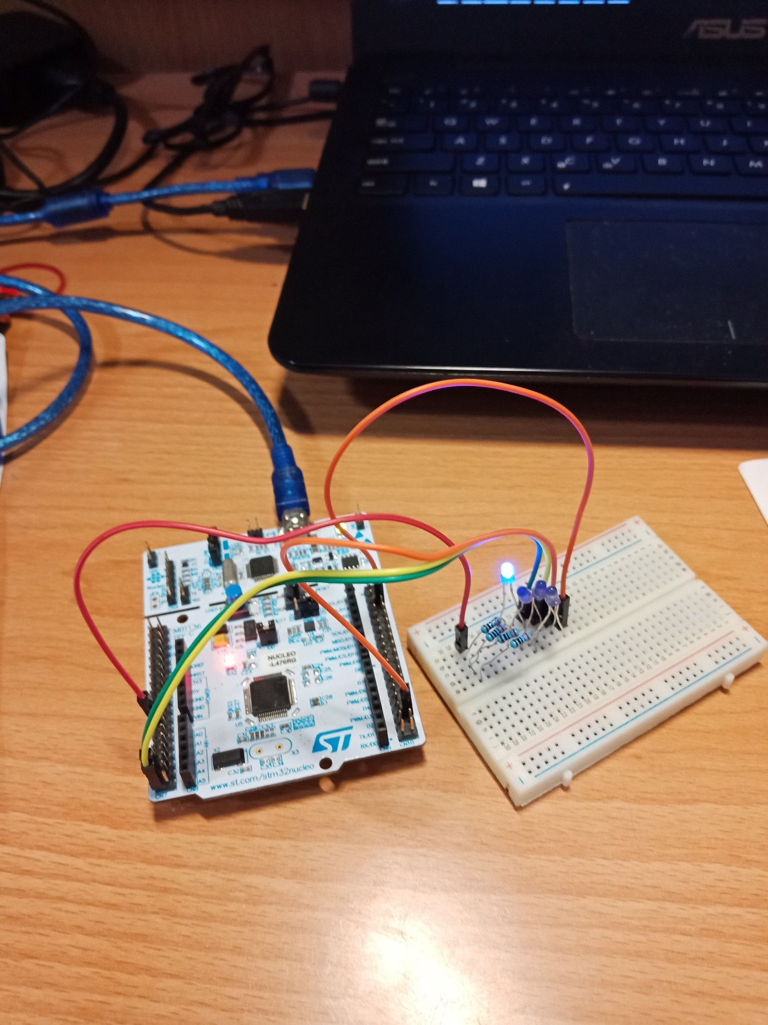

程式碼截圖：

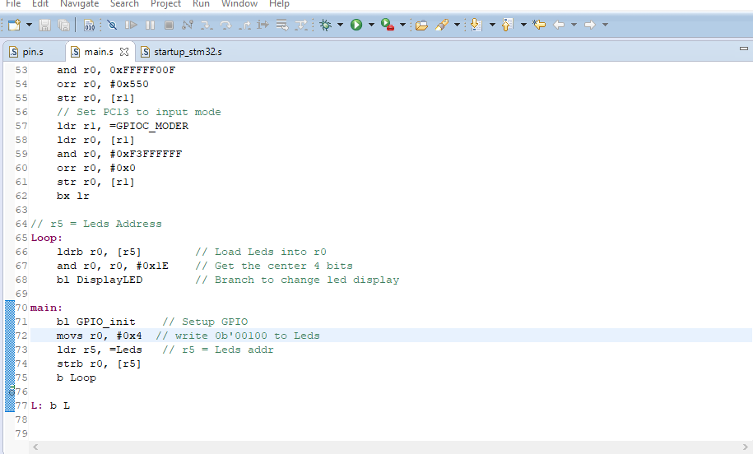

PART 3. 加分練習，不計入平常成績

隱藏密碼 : 利用DIP switch(紅色開關)與PART2-1的實驗組合成一個隱藏著密碼的燈號。若在開關上撥出正確的密碼時LED燈號會全部亮起。

密碼設定必須為4位數的2進制數字，其中必須包含1跟0。(Ex: 1100、1010、0110，不可為0000或1111)

參考電路設計: (不只一種方法 只要完成題目所述目的皆可)

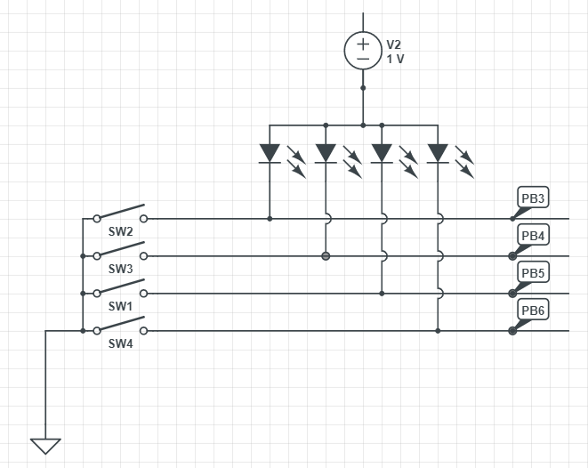

密碼設為 （1010）為全亮 （PC3,PC5 set to low output）,電路設計是當一和三往上撥時則會連通PC3,PC5, 這樣就有3.3V 的跨壓；當二四往下撥時，則開關斷開，與並聯的方式接上地線，也可以形成3.3V 的跨壓。反之二四往上撥是，開關接通PC2,6 （高電壓）， 這樣就沒有跨壓，LED 就不能亮了。

當按鈕不是1010時，則不會全亮

|  |  |
| --- | --- |
|  |  |

當開關為1010時，則全亮。

